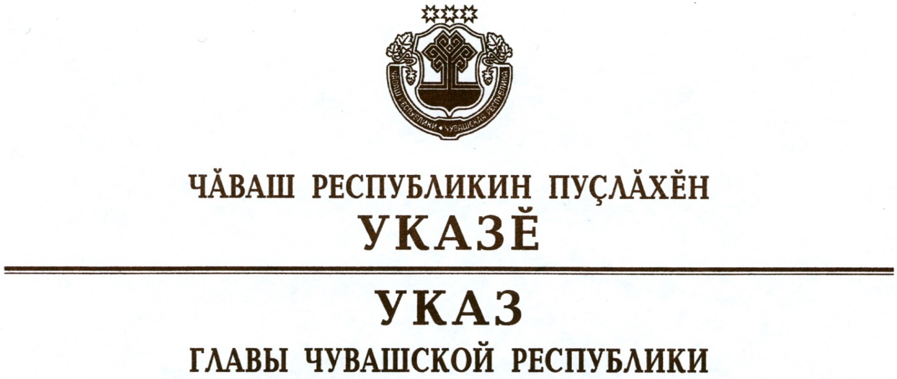

Об исполняющем обязанности
министра образования и молодежной политики
Чувашской Республики

Руководствуясь пунктом 6 статьи 72 Конституции Чувашской Республики, п о с т а н о в л я ю:
1. Назначить Яковлева Сергея Петровича исполняющим обязанности министра образования и молодежной политики Чувашской Республики.
2. Настоящий Указ вступает в силу со дня его подписания.

Временно исполняющий
обязанности Главы
Чувашской Республики – О.Николаев

г. Чебоксары
20 февраля 2020 года
№ 48

